監察院中央機關巡察報告
一、巡察機關：公平交易委員會
二、巡察時間：111年9月23日
三、巡察委員：施錦芳委員（召集人）
范巽綠委員、浦忠成委員、賴振昌委員等共4位。
四、巡察重點：監督美商高通公司之行為承諾及臺灣產業方案執行情形、全聯併大潤發結合案如何消弭限制競爭之疑慮、不動產銷售違反公平交易法之查處案例與成果、美容業不當行銷之查處案例與成果、虛偽不實或引人錯誤廣告之查處案例與成果、多層次傳銷之發展現況與違法查處情形、財團法人多層次傳銷保護基金會功能發揮情形等。
五、巡察紀要：
為瞭解公平交易委員會施政計畫及重要業務之推動情形，監察院財政及經濟委員會於111年9月23日上午由召集人施錦芳委員偕同多位監委，在該會副主任委員陳志民主持下，聽取該會之業務報告。
巡察委員們關切的焦點多集中在全聯併購大潤發結合案如何消弭限制競爭的疑慮相關議題上，包括如何保障中小型零售通路的生存、保障消費者選擇的多樣性、避免市場壟斷後的價格抬高、保障消費者主權、縮短消費者與產地間之價格差距、避免通路業者濫用其通路優勢對供貨廠商為不當要求、鼓勵檢舉與加強查核等。
除此之外，監委亦十分關心多層次傳銷事業之發展現況，對於110年傳銷商達364萬餘人，傳銷事業營業總額達新台幣1,068億餘元，獎金僅集中在少數傳銷商；傳銷商品扣除成本、費用及利潤後仍可提撥相當比例當作獎金，與合理市價價差甚大是否合理等議題，希望公平會能深入研究。期許在李鎂主任委員的領導下，完善建構自由與公平競爭的交易環境，激勵創新的市場機制，確保消費者權益，以因應全球化、數位化的浪潮。

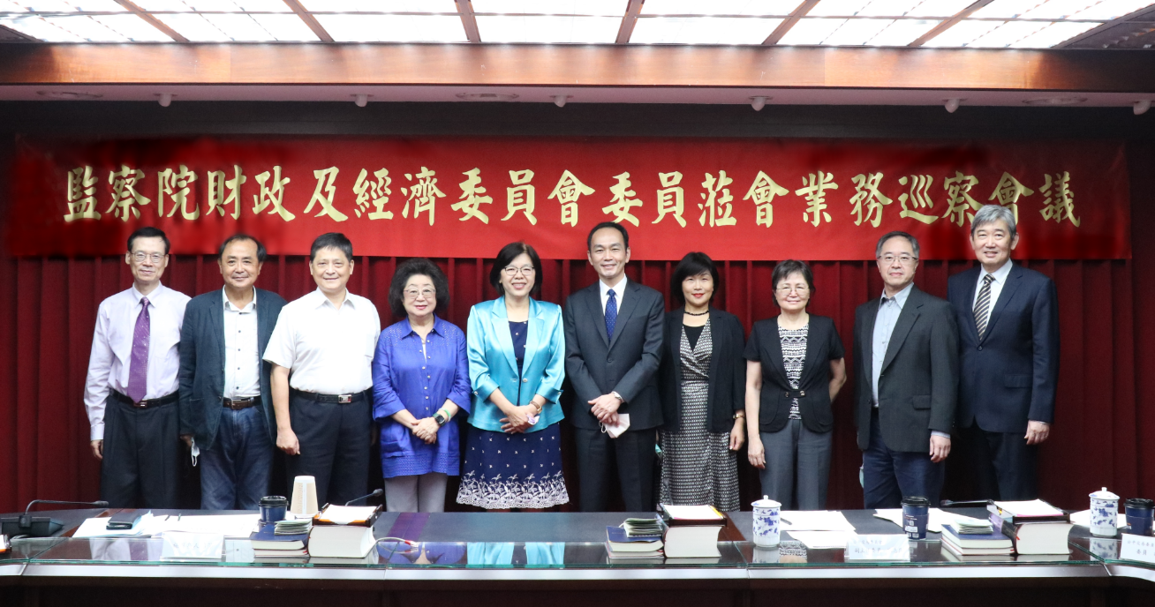
監察院財政及經濟委員會巡察公平交易委員會

